Муниципальное дошкольное образовательное учреждение
детский сад компенсирующего вида № 46 « Кот в сапогах»
для детей с тяжёлыми нарушениями речи.

Конспект занятия по развитию элементарных математических представлений для детей старшего дошкольного возраста 6-7 лет.
«В ПоИСКАХ ЗАКОЛДОВАННЫХ
ЖИВОТНЫХ»

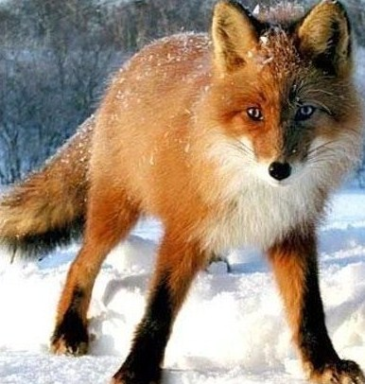
Воспитатель
высшей квалификационной категории
Дергунова Юлия Анатольевна
Г.Нижневартовск 2013г
ПРОГРАММНОЕ СОДЕРЖАНИЕ:
-учить детей моделировать по условию, находить соответствие цвета и числа;
-закрепить умение детей читать модели к блокам Дьенеша, декодировать информацию, выбирать нужный блок по 4-м свойствам (форма, размер, цвет, толщина),
-закрепить умение детей читать модели геометрических фигур и выкладывать фигуры на математическом планшете;
-формировать у детей умение строить числовой сериционный ряд от 1до 8;
-упражнять детей в составлении числа из двух и нескольких меньших с помощью палочек Кюизенера;
-развивать внимание, логическое мышление, память, владение речью-доказательством, сенсорику, мелкую моторику, навыки чтения, элементы технологии сотрудничества (работа в паре), зрительный глазомер;
- воспитывать навыки коммуникативные, учебной деятельности, умение слушать и слышать педагога, доводить начатое дело до конца, культуру поведения на занятии.

МЕТОДИЧЕСКИЕ ПРИЁМЫ:
- Моделирование
- Проблемная ситуация
- Худ. Слово
- Физ. минутка
- Конструирование
- Построение сериационного ряда
- Игровая мотивация
- Массаж с колечками по Су-Джок

МАТЕРИАЛЫ:
- Письмо от заколдованных животных
- Блоки Дьенеша с буквами и цифрами на них
- Модели к блокам Дьенеша
- Загадка о самолёте
- Модели геометрических фигур
- Математические планшеты по количеству детей
- Модели для конструирования из палочек Кюизенера
- Палочки Кюизенера
- Карточки для работы по технологии сотрудничества
- Ватман с нарисованным замком
- Колючие шарики с колечками для массажа

СЛОВАРНАЯ РАБОТА:
- Модель
- Стороны
- Углы
- Вершины
- Тупой угол
- Острый угол
ХОД ЗАНЯТИЯ:

1.В.-Ребята, нам пришло письмо. Хотите узнать, что в нём?
Д-Да.
Воспитатель читает письмо.
«Нас заколдовали и держат на необитаемом острове в заброшенной избушке. Помогите нам, пожалуйста».
В.-Ребята, вы хотите узнать от кого это письмо?
В.-Да.
В.-Вам нужно прочитать подсказки-модели, и выбрать нужный волшебный камешек.
Детям предлагаются модели к блокам Дьенеша, дети их читают, выбирают нужный блок, на котором написаны цифры.
- А теперь нам нужно построить числовой ряд слева направо, от самого маленького числа к самому большому. Дети выстраивают числовой сериационный ряд от 1до 8 и читают получившееся слово : ЖИВОТНЫЕ.

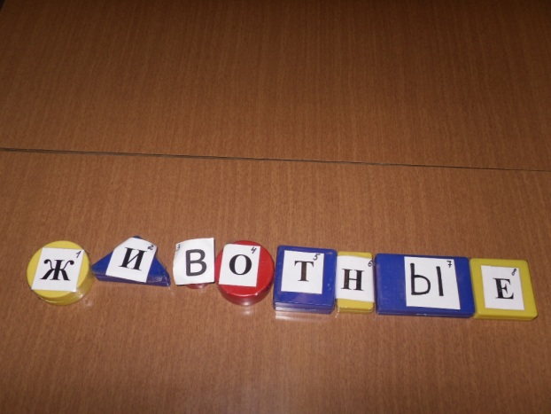
2.В.- Ребята, что же делать?
Д.-Отправиться на остров, чтобы помочь животным.
В.-А как вы думаете, на чём мы можем добраться до необитаемого острова?
Ответы детей. Дети называют различные виды транспорта.
В.- А чтобы узнать, на чём мы туда отправимся, нужно разгадать загадку.
Загадка.
Везёт, а не лошадь
Летит, а не птица
Жужжит, а не пчела.
( САМОЛЁТ)
В.-Ребята, а без чего нас не пустят в самолёт?
Д.-Без билета.
В.-Все проходим в авиакассу, чтобы купить билет на самолёт. Билет стоит 10 руб. но у нас нет монетки в 10 руб., зато у нас много других разноцветных монеток, давайте из них составим число 10.

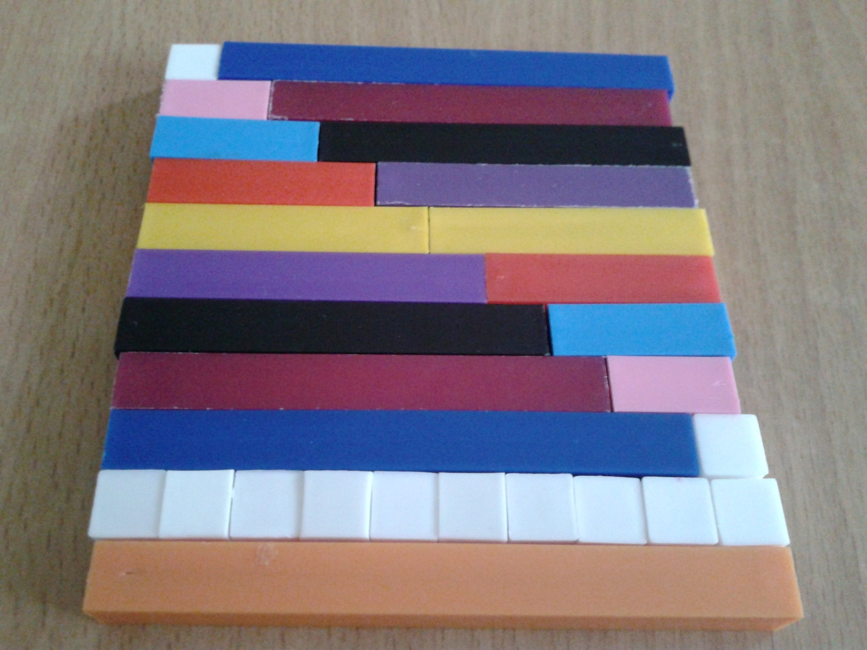

Дети составляют число 10 из цветных палочек Кюизенера. После работы ребёнок поднимает карточку обозначающую, что он закончил работу. Затем дети проговаривают состав числа 10.Билеты куплены, воспитатель предлагает детям пройти на борт самолёта.
3.Физ. минутка.
Самолёт.
Руки ставим мы в разлёт
( Руки в стороны)
Появился самолёт
(Полетели как самолёты)
Мах крылом туда-сюда
(Наклоны влево-вправо)
Делай «раз» и делай «два»!
(Повороты влево-вправо)
Раз и два, раз и два!
(Хлопаем в ладоши)
Руки в стороны держите,
(Руки в стороны)
Друг на друга посмотрите.
(Повороты влево- вправо)
Раз и два, раз и два!
(Прыжки на месте)
Опустили руки вниз,
(Опустили руки)
И на место все садись!
(Сели на место).
4.В.- Вот как быстро пролетел наш полёт, и мы не заметили, как оказались на необитаемом острове.
В.-Ребята нам нужно найти заброшенную избушку заколдованные животные должны быть там. – Злые волшебники нас опередили, они закрыли избушку на несколько замков. Но они не учли одного, у нас есть модели, по которым мы сможем изготовить ключи для замков. Детям предлагаются модели геометрических фигур. Дети читают модели и на математическом планшете конструируют соответствующие геометрические фигуры.

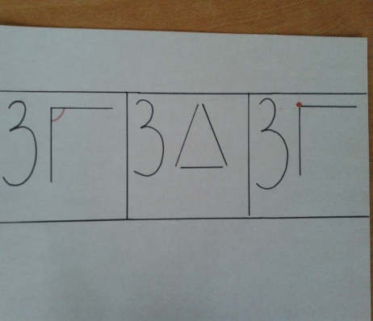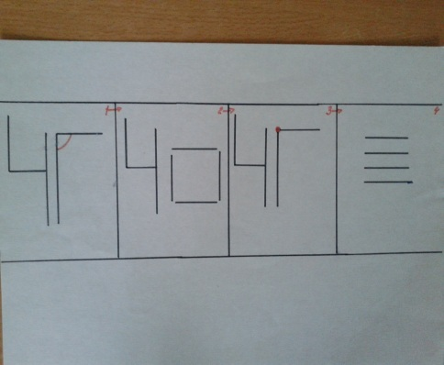

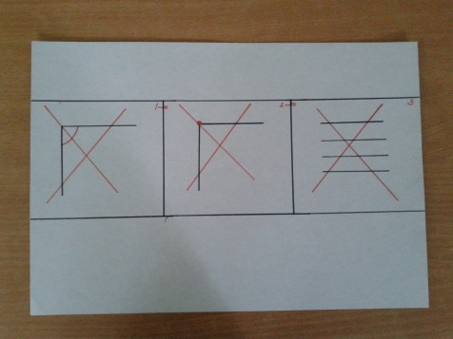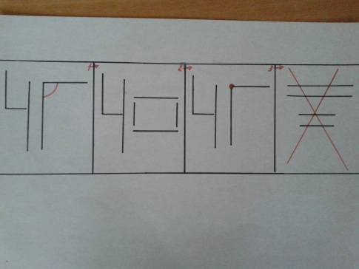

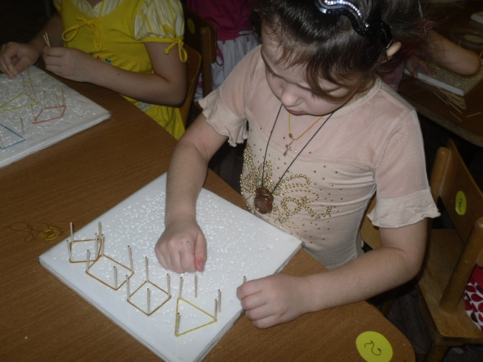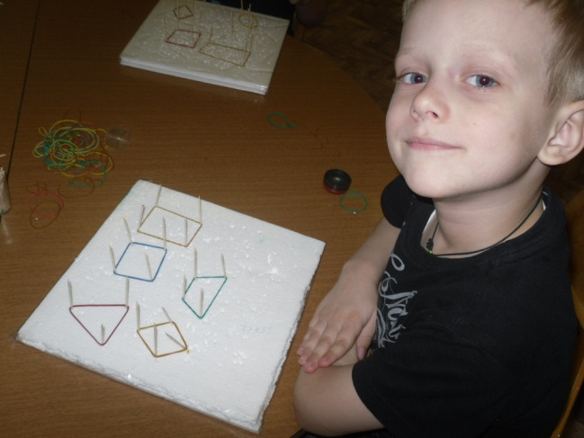
В.- Хоть остров этот и необитаем, но на нём нас могут подстерегать много трудностей и опасностей. Чтобы легче было сними справиться, давайте разобьёмся на пары. Пару будут составлять дети, выложившие одинаковые геометрические фигуры. Разбившись на пары, взяв сконструированные ключи и модели к ним, дети, проходят на ковёр. На ковре дети совместно (в паре) читают модель, и объясняют, почему именно эту фигуру они выложили.
5.В.- Ребята, ключи изготовлены, давайте попробуем открыть замки. Дети подходят к избушке и по очереди каждая пара открывает один замок, и проверяют, есть ли у них ключ такой геометрической формы.
6.В.- Ребята, злые волшебники снова опередили нас. Они не просто заколдовали животных, превратили в модели, забрав у них объем и цвет.
В.- Как вы думаете под силу ли нам расколдовать животных?
Д.-Да
В заброшенной избушке дети обнаруживают модели заколдованных животных. На каждой модели нарисована геометрическая фигура, которая соответствует фигуре в парах. Каждая пара находит свою фигуру и присаживается за стол с палочками Кюизенера. Затем начинает « расколдовывать животных», соотнося число на модели с цветом палочки. После окончания работы дети называют животных, которых они расколдовали.
Игра «Кростики»
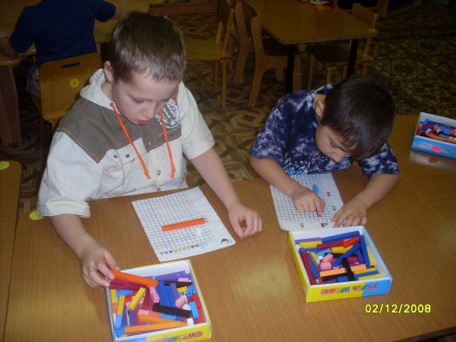

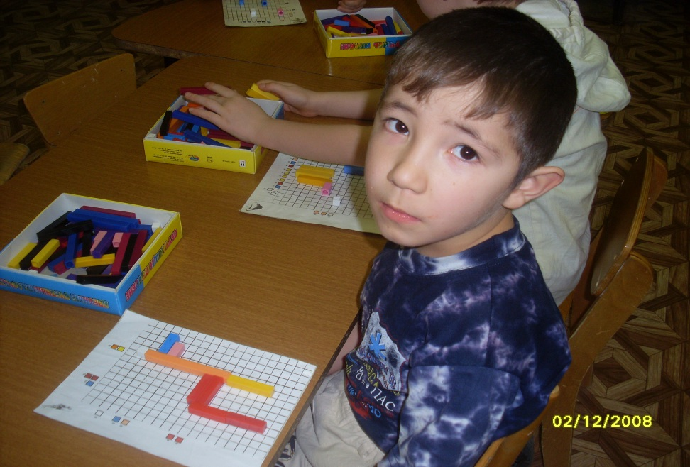

7.В.- Ребята самолёт ждёт нас, нам пора возвращаться в детский сад. Дети присаживаются на ковёр.
В.-Ребята, наши ручки сегодня очень хорошо потрудились, давайте мы им сделаем массаж. Детям предлагаются массажные колючие шарики с колечками внутри. Дети делают сначала массаж с шариками, массируя ладошки, а затем открывают шарики и достают массажные колечки и массируют каждый пальчик.
Сделав массаж, в самолёте ( на ковре), проходит подведение итогов.
В.-Ребята, вы все сегодня молодцы! Вы очень хорошо справились с заданиями.
-Что вы сегодня делали?
-Что было самым трудным?
-Что понравилось больше всего?

